**Государственное бюджетное профессиональное образовательное учреждение**

**Ростовской области**

**«Сальский медицинский техникум»**

**Проектная работа**

**по ОУП.13 Биология**

**Тема: Нуклеиновые кислоты. АТФ: строение и биологические функции**

Специальности 31.02.01 «Лечебное дело»( на базе основного общего образования)

|  |  |
| --- | --- |
| Руководитель:  Павлюкова Наталья Николаевна  Оценка ____________________  «___»_________ 2025г.  ___________________________  (подпись руководителя) | Студентка  Безматерных Лидия Александровна  Группы 2 |

Оглавление

ВВЕДЕНИЕ 3

Глава 1. Общие свойства нуклеиновых кислот 5

1.1. СТРУКТУРА И КЛАССИФИКАЦИЯ НУКЛЕИНОВЫХ КИСЛОТ 5

1.2. БИОЛОГИЧЕСКИЕ ФУНКЦИИ ДНК И РНК 8

Глава 2. Роль АТФ 11

2.1 СТРОЕНИЕ И МЕХАНИЗМ РАБОТЫ АДЕНОЗИНТРИФОСФАТА (АТФ) 11

2.2 РОЛЬ АТФ В МЕТАБОЛИЗМЕ И ЭНЕРГЕТИЧЕСКОМ ОБМЕНЕ КЛЕТКИ 14

ЗАКЛЮЧЕНИЕ 17

Приложения 18

Приложение 1 19

Приложения 2 20

СПИСОК ИСПОЛЬЗОВАННОЙ ЛИТЕРАТУРЫ……………………………………………………………………………………………..21

# ВВЕДЕНИЕ

Актуальность исследования . Нуклеиновые кислоты и аденозинтрифосфат (АТФ) являются ключевыми молекулами, обеспечивающими жизнедеятельность клеток. ДНК хранит генетическую информацию, определяя структуру и функции белков, а РНК участвует в её реализации. АТФ, в свою очередь, выполняет роль универсального источника энергии, необходимого для большинства биохимических процессов. Изучение этих соединений важно не только для фундаментальной биологии, но и для медицины, генетики и биотехнологии. Современные исследования механизмов работы ДНК, РНК и АТФ способствуют развитию новых методов лечения генетических заболеваний, созданию генно-инженерных технологий и углублению знаний о молекулярных основах жизни.

Цель исследования: проанализировать строение и биологические функции нуклеиновых кислот и АТФ, а также их роль в жизнедеятельности клетки.

Задачи исследования

1. Изучить структуру и классификацию нуклеиновых кислот.

2. Охарактеризовать биологические функции ДНК и РНК.

3. Рассмотреть строение АТФ и механизм её работы.

4. Проанализировать роль АТФ в метаболизме и энергетическом обмене клетки.

Объект исследования: нуклеиновые кислоты (ДНК и РНК) и аденозинтрифосфат (АТФ).

Предмет исследования: структурные особенности, функции и биологическая роль нуклеиновых кислот и АТФ в клеточных процессах.

Гипотеза исследования. Предполагается, что нуклеиновые кислоты и АТФ являются универсальными биомолекулами, без которых невозможна нормальная работа клеток, и что их изучение позволит глубже понять механизмы жизнедеятельности живых организмов.

Научная новизна. В работе систематизированы современные данные о строении и функциях нуклеиновых кислот и АТФ, а также их роли в биологических процессах. Особое внимание уделено взаимосвязи между генетической информацией, энергетическим обменом и клеточной активностью, что позволяет рассматривать эти молекулы в единой системе биохимического регуляторного комплекса.

Методы исследования: аналитический, статистический

Таким образом, исследование данной темы способствует углублению знаний о молекулярных механизмах жизни и имеет большое значение для развития биологических и медицинских наук.

Глава 1. Общие свойства нуклеиновых кислот

# 1.1 СТРУКТУРА И КЛАССИФИКАЦИЯ НУКЛЕИНОВЫХ КИСЛОТ

Нуклеиновые кислоты в живых организмах играют главную роль в передаче наследственных признаков и управлении процессом биосинтеза белка. Их биологической функцией является хранение, репликация, рекомбинация и передача генетической информации [8, 6].

Нуклеиновые кислоты – это биополимеры, которые играют ключевую роль в хранении, передаче и реализации генетической информации в живых организмах. Они делятся на два основных типа: дезоксирибонуклеиновую кислоту (ДНК) и рибонуклеиновую кислоту (РНК). Оба типа нуклеиновых кислот состоят из мономеров – нуклеотидов, соединённых между собой фосфодиэфирными связями.

Нуклеотид – это структурная единица нуклеиновых кислот, состоящая из трёх компонентов: азотистого основания, пятиуглеродного сахара (пентозы) и остатка фосфорной кислоты. В зависимости от типа нуклеиновой кислоты в её составе присутствует либо дезоксирибоза (в ДНК), либо рибоза (в РНК). Азотистые основания делятся на две группы: пуриновые (аденин и гуанин) и пиримидиновые (цитозин, тимин – только в ДНК, урацил – только в РНК).

Первичную структуру важнейших биополимеров - нуклеиновых кислот -можно сравнить с буквенной записью: и в том и в другом случае имеется не произвольное, а строго определенное, «имеющее смысл» чередование элементов - мономеров или букв. На этом основании нуклеиновые кислоты и белки называют информационными молекулами. Чтобы получить такие молекулы, недостаточно смешать мономеры и обеспечить условия образования пептидной или фосфодиэфирной связи: необходима еще программа, определяющая последовательность присоединения разных мономеров к растущей цепи полимера. При биосинтезе новых молекул нуклеиновых кислот носителями такой программы являются нуклеиновые кислоты; в этой роли их называют матрицами. Матрица в ходе матричного синтеза не расходуется и может использоваться многократно, в этом отношении она сходна с катализатором [7,58].

ДНК представляет собой двойную спираль, в которой две полинуклеотидные цепи соединены между собой водородными связями между комплементарными азотистыми основаниями: аденин спаривается с тимином (две водородные связи), гуанин – с цитозином (три водородные связи). Благодаря этому строению ДНК обладает высокой стабильностью и способностью к самовоспроизведению (репликации), что важно для передачи наследственной информации.

РНК, в отличие от ДНК, чаще всего представлена в виде одноцепочечной структуры и выполняет разнообразные функции. Существует несколько типов РНК: информационная (иРНК), рибосомная (рРНК) и транспортная (тРНК), каждая из которых играет определённую роль в процессе синтеза белка.

Важной характеристикой нуклеиновых кислот служит нуклеотидный состав, т. е. набор и соотношение нуклеотидных компонентов. Установление нуклеотидного состава, как правило, осуществляют путем исследования продуктов гидролитического расщепления нуклеиновых кислот. Нуклеиновые кислоты являются многоосновными кислотами, которые при мягком гидролизе щелочами распадаются на мононуклеотиды [8, 6].

Мононуклеотиды при нагревании до 145°С с водным аммиаком теряют остаток фосфорной кислоты с образованием нуклеозидов. Нуклеозиды в условиях кислотного гидролиза распадаются на азотистые основания и сахара. Таким образом, при полном гидролизе нуклеиновых кислот образуются азотистые основания, моносахарид пентоза (рибоза или дезоксирибоза) и фосфорная кислота [8, 6].

Нуклеиновые кислоты были открыты в XIX веке швейцарским учёным Фридрихом Мишером, который впервые выделил их из клеточных ядер. Позже, в XX веке, исследования структуры ДНК, проведённые Джеймсом Уотсоном и Фрэнсисом Криком, привели к формированию современной концепции двойной спирали, что стало революцией в молекулярной биологии.

Таким образом, нуклеиновые кислоты представляют собой важнейшие биополимеры, обеспечивающие хранение и передачу генетической информации, а также участвующие в биосинтезе белков. Их структура и свойства определяют основные процессы жизнедеятельности клетки и всего организма в целом.

# 1.2 БИОЛОГИЧЕСКИЕ ФУНКЦИИ ДНК И РНК

Нуклеиновые кислоты играют центральную роль в передаче, хранении и реализации генетической информации. ДНК является носителем наследственного материала, а РНК выполняет разнообразные функции, связанные с синтезом белков и регуляцией клеточных процессов.

Основная функция ДНК заключается в хранении и передаче генетической информации от поколения к поколению. В её структуре закодирована последовательность нуклеотидов, которая определяет синтез белков и, следовательно, все физиологические процессы в организме. Благодаря механизму комплементарности ДНК способна к самовоспроизведению, что позволяет передавать идентичную генетическую информацию дочерним клеткам в процессе деления.

Процесс репликации ДНК обеспечивает точное копирование генетического материала. Он происходит перед делением клетки и включает в себя расхождение двух цепей ДНК, после чего на каждой из них синтезируется новая цепь по принципу комплементарности. Это гарантирует, что каждая новая клетка получит полный набор генетической информации.

ДНК также играет важную роль в регуляции генетической активности. В её составе содержатся не только гены, кодирующие белки, но и регуляторные участки, которые контролируют, какие гены и когда будут активированы. Эпигенетические механизмы, такие как метилирование ДНК и модификация гистонов, могут изменять активность генов без изменения самой последовательности нуклеотидов, что играет важную роль в развитии организма и адаптации к окружающей среде.

В цитоплазме клеток содержатся три основных функциональных вида РНК [8, 23]:

• матричные РНК (мРНК), выполняющие функции матриц белкового синтеза;

• рибосомные РНК (рРНК), выполняющие роль структурных компонентов рибосом;

• транспортные РНК (тРНК), участвующие в трансляции (переводе) информации мРНК в последовательность аминокислот в белке.

РНК, в отличие от ДНК, выполняет более широкий спектр функций. Информационная (матричная) РНК (иРНК) служит матрицей для синтеза белков. Она копирует генетическую информацию с ДНК в процессе транскрипции и переносит её к рибосомам, где происходит сборка белковой молекулы [8, 23].

мРНК — наиболее гетерогенный в отношении размеров и стабильности класс РНК. Содержание мРНК в клетках составляет 2-6% от общего количества РНК. мРНК, особенно эукариотические, обладают некоторыми специфическими структурными особенностями [8, 23].

мРНК состоят из участков — экзонов, определяющих последовательность аминокислот в кодируемых ими белках, и нетранслируемых областей-интронов. Для экзонных областей характерна уникальная последовательность нуклеотидов, определяемая нуклеотидной последовательностью гена, нетранслируемые области имеют некоторые общие закономерности нуклеотидного состава. мРНК обладают сложной вторичной структурой, обеспечивающей выполнение ими матричной функции в ходе трансляции. Показано, что в целом в линейной молекуле мРНК формируется несколько двухспиральных шпилек, на концах которых располагаются «знаки» инициации и терминации трансляции [8, 23].

Рибосомная РНК (рРНК) является основным структурным компонентом рибосом, участвующих в синтезе белков. Вместе с белками рРНК формирует рибосомные субъединицы, обеспечивая их функциональность.

Транспортная РНК (тРНК) играет ключевую роль в процессе трансляции. Она доставляет аминокислоты к рибосоме и обеспечивает их присоединение к растущей полипептидной цепи согласно последовательности кодонов на иРНК.

Транспортные РНК выполняют функции посредников (адаптеров) в ходе трансляции мРНК. Каждой из 20 протеиногенных аминокислот соответствует своя тРНК. Для некоторых аминокислот, кодируемых двумя и более кодонами, существуют несколько тРНК [8, 23].

Помимо этих основных типов, в клетке присутствуют и другие виды РНК, выполняющие регуляторные функции. Например, микроРНК (miRNA) и малые интерферирующие РНК (siRNA) участвуют в регуляции экспрессии генов, подавляя синтез определённых белков. Эти молекулы играют важную роль в развитии организма, иммунном ответе и защите от вирусов.

Таким образом, ДНК обеспечивает хранение и передачу наследственной информации, а различные виды РНК реализуют её в процессе биосинтеза белков и регуляции генетической активности. Вместе они составляют основу молекулярных механизмов, управляющих жизнедеятельностью клетки и всего организма.

Глава 2. Роль АТФ

# 2.1 СТРОЕНИЕ И МЕХАНИЗМ РАБОТЫ АДЕНОЗИНТРИФОСФАТА (АТФ)

Аденозинтрифосфат (АТФ) – это универсальный источник энергии в клетках живых организмов. Он участвует в большинстве биохимических процессов, обеспечивая их энергией, необходимой для поддержания жизнедеятельности.

Аденозинтрифосфорная кислота (АТФ) — универсальный источник и основной аккумулятор энергии в живых клетках. АТФ содержится во всех клетках растений и животных. Количество АТФ в среднем составляет 0,04% (от сырой массы клетки), наибольшее количество АТФ (0,2–0,5%) содержится в скелетных мышцах.

АТФ состоит из остатков: 1) азотистого основания (аденина), 2) моносахарида (рибозы), 3) трех фосфорных кислот. Поскольку АТФ содержит не один, а три остатка фосфорной кислоты, она относится к рибонуклеозидтрифосфатам.

АТФ - молекула, богатая энергией, поскольку она содержит две фосфодиэфирные связи. При гидролизе концевой фосфодиэфирной связи АТФ превращается в АДФ и ортофосфат Р;. При этом изменение свободной энергии составляет 7,3 ккал/моль. При условиях, существующих в клетке в норме (pH 7,0, температура 37°С), фактическое значение АО0' для процесса гидролиза составляет около 12 ккал/моль. Величина свободной энергии гидролиза АТФ делает возможным его образование из АДФ за счёт переноса фосфатного остатка от таких высокоэнергетических фосфатов, как, например, фосфоенолпируват [1, 267].

АТФ представляет собой нуклеотид, состоящий из трёх основных компонентов: азотистого основания аденина, рибозы (пятиуглеродного сахара) и трёх остаточных фосфатных групп. Фосфатные группы связаны между собой макроэргическими связями, которые обладают высоким уровнем потенциальной энергии. Разрушение этих связей сопровождается выделением большого количества энергии, что делает АТФ ключевой молекулой энергетического обмена.

Процесс высвобождения энергии происходит в результате гидролиза АТФ, когда одна из фосфатных групп отщепляется, превращая молекулу в аденозиндифосфат (АДФ) и неорганический фосфат. Это реакция сопровождается выделением примерно 30,5 кДж энергии на один моль АТФ. В некоторых случаях возможно дальнейшее отщепление ещё одной фосфатной группы, что приводит к образованию аденозинмонофосфата (АМФ).

Синтез АТФ осуществляется в ходе нескольких процессов, происходящих в клетке. Основными путями являются клеточное дыхание, фотосинтез и субстратное фосфорилирование.

Клеточное дыхание включает три основных этапа: гликолиз, цикл Кребса и окислительное фосфорилирование. В ходе гликолиза, происходящего в цитоплазме клетки, глюкоза расщепляется с образованием двух молекул АТФ и пирувата. Затем в митохондриях пируват подвергается дальнейшему окислению в цикле Кребса, где образуются восстановленные коферменты NADH и FADH2. Эти соединения участвуют в передаче электронов в электрон-транспортной цепи митохондрий, что приводит к синтезу основного количества АТФ за счёт работы АТФ-синтазы.

У растений синтез АТФ также происходит в процессе фотосинтеза. В световую фазу фотосинтеза энергия солнечного света используется для возбуждения электронов в молекулах хлорофилла, что запускает каскад реакций, приводящих к образованию АТФ и восстановленного НАДФH.

АТФ не является стабильной молекулой для длительного хранения энергии, поэтому клетки используют её в качестве мгновенного энергетического источника. В условиях дефицита АТФ организм может использовать альтернативные механизмы её синтеза, такие как анаэробное дыхание или использование запасных источников энергии, например, креатинфосфата в мышцах.

Таким образом, АТФ выполняет ключевую роль в обеспечении клеток энергией. Её структура позволяет эффективно накапливать и высвобождать энергию в нужный момент, что делает её универсальным энергетическим носителем во всех живых организмах.

# 2.2 РОЛЬ АТФ В МЕТАБОЛИЗМЕ И ЭНЕРГЕТИЧЕСКОМ ОБМЕНЕ КЛЕТКИ

Аденозинтрифосфат (АТФ) играет центральную роль в энергетическом обмене клетки, обеспечивая энергией все биохимические процессы. Он участвует в таких жизненно важных функциях, как синтез макромолекул, работа ионных насосов, движение клеточных структур, а также в процессах роста и деления клеток.

АТФ является универсальным переносчиком энергии, которая высвобождается в результате катаболических реакций и используется в процессах анаболизма. Катаболические процессы включают расщепление сложных органических соединений, таких как углеводы, липиды и белки, с выделением энергии. В ходе этих реакций молекулы, такие как глюкоза, окисляются, а образующаяся энергия запасается в виде АТФ. Например, в ходе аэробного клеточного дыхания одна молекула глюкозы даёт выход до 38 молекул АТФ.

Одним из ключевых процессов, в которых участвует АТФ, является активный транспорт веществ через мембраны. Мембранные белки, такие как натрий-калиевый насос, используют энергию АТФ для перемещения ионов против их градиента концентрации, поддерживая осмотический баланс и мембранный потенциал клетки. Это особенно важно для работы нервных и мышечных клеток, где нарушение работы ионных насосов может привести к серьёзным последствиям, таким как судороги или паралич.

АТФ также играет важную роль в механической работе клетки. В мышечных волокнах молекулы АТФ необходимы для сокращения мышц, так как они обеспечивают движение актиновых и миозиновых нитей. В отсутствие АТФ мышцы не могут расслабиться, что приводит к их спазму или даже к посмертному окоченению.

Синтез макромолекул, таких как белки, нуклеиновые кислоты и полисахариды, также требует значительных затрат энергии. Например, процесс транскрипции ДНК и синтеза белка на рибосомах невозможен без участия АТФ, так как он используется для активации аминокислот и образования пептидных связей.

АТФ участвует в сигнальных путях клетки, регулируя её метаболизм и отвечая на изменения окружающей среды. Циклический аденозинмонофосфат (цАМФ), образующийся из АТФ, выполняет роль вторичного мессенджера, активируя ферменты, регулирующие клеточную активность, такие как гликогенолиз, липолиз и другие процессы, связанные с мобилизацией энергетических ресурсов.

Для большинства видов работ, происходящих в клетках, используется энергия гидролиза АТФ. При этом при отщеплении концевого остатка фосфорной кислоты АТФ переходит в АДФ (аденозиндифосфорную кислоту), при отщеплении второго остатка фосфорной кислоты — в АМФ (аденозинмонофосфорную кислоту). Выход свободной энергии при отщеплении как концевого, так и второго остатков фосфорной кислоты составляет по 30,6 кДж. Отщепление третьей фосфатной группы сопровождается выделением только 13,8 кДж. Связи между концевым и вторым, вторым и первым остатками фосфорной кислоты называются макроэргическими (высокоэнергетическими).

Запасы АТФ постоянно пополняются. В клетках всех организмов синтез АТФ происходит в процессе фосфорилирования, т.е. присоединения фосфорной кислоты к АДФ. Фосфорилирование происходит с разной интенсивностью при дыхании (митохондрии), гликолизе (цитоплазма), фотосинтезе (хлоропласты).

АТФ является основным связующим звеном между процессами, сопровождающимися выделением и накоплением энергии, и процессами, протекающими с затратами энергии. Кроме этого, АТФ наряду с другими рибонуклеозидтрифосфатами (ГТФ, ЦТФ, УТФ) является субстратом для синтеза РНК.

Таким образом, АТФ является универсальной энергетической валютой клетки, обеспечивающей её жизнедеятельность. Его роль в метаболизме выходит далеко за рамки простого накопления энергии – он участвует в транспорте веществ, механической работе, биосинтезе и передаче сигналов, что делает его ключевым элементом энергетического обмена во всех живых организмах.

# 

# ЗАКЛЮЧЕНИЕ

Нуклеиновые кислоты и аденозинтрифосфат (АТФ) играют фундаментальную роль в жизнедеятельности клеток, обеспечивая хранение, передачу и реализацию генетической информации, а также энергетический обмен.

ДНК является носителем генетической информации, обеспечивающим её точное копирование и передачу из поколения в поколение. РНК выполняет множество функций, связанных с биосинтезом белков, а также регулирует экспрессию генов. Совместная работа этих молекул определяет основные процессы, происходящие в клетке.

АТФ служит универсальным источником энергии для всех клеточных процессов. Его структура позволяет быстро высвобождать и накапливать энергию, что делает его незаменимым в метаболизме. АТФ участвует в активном транспорте веществ, механической работе клеточных структур, биосинтезе макромолекул и внутриклеточной сигнализации.

Таким образом, нуклеиновые кислоты и АТФ являются основой биологических процессов, необходимых для роста, развития и функционирования всех живых организмов. Изучение их структуры и функций помогает глубже понять механизмы, лежащие в основе жизни, а также разрабатывать новые подходы в медицине, генетике и биотехнологии.

Приложения

1 Состав нуклеиновых кислот

2 В каком году и кем открыты нуклеиновые кислоты

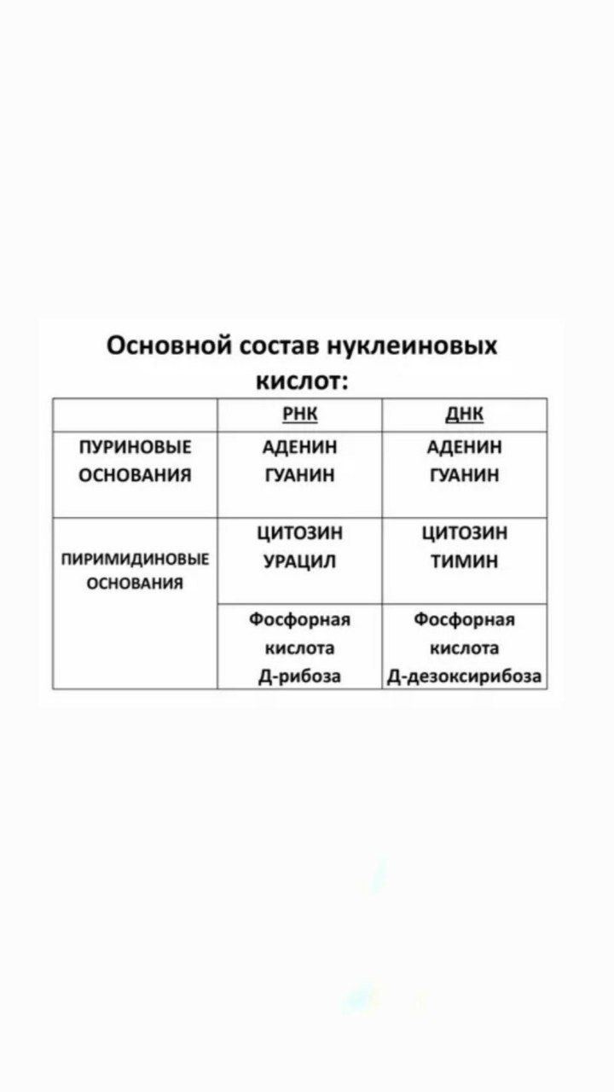

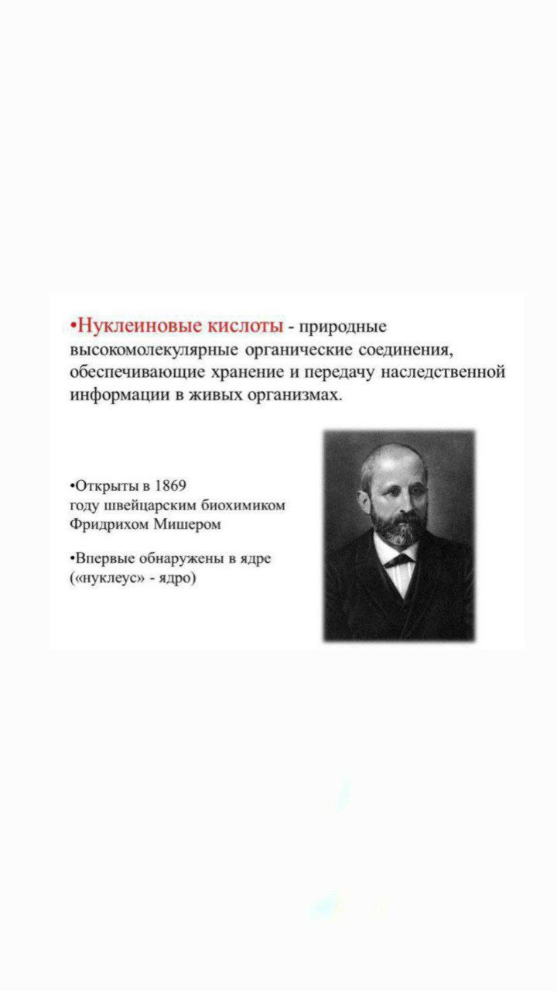

# СПИСОК ИСПОЛЬЗОВАННОЙ ЛИТЕРАТУРЫ

1. Биохимия: учебник для вузов / под ред. Е.С. Северина. М: ГЭОТАР-Медиа, 2003. 779 с.
2. Биохимия : [учеб. пособие] / В. В. Емельянов, Н. Е. Максимова, Н. Н. Мочульская ; М-во образования и науки Рос. Федерации, Урал. федер. ун-т. – Екатеринбург : Изд-во Урал. ун-та, 2016. – 132 с.
3. Березов Т. Т., Коровкин Б. Ф. Биологическая химия. М. : Медицина, 2008.
4. Биологическая химия : учебник / В. К. Кухта, Т. С. Морозкина, Э. И. Олецкий, А. Д. Таганов. Минск : Асар ; М. : БИНОМ, 2008.
5. Завьялов Александр Иванович Атф - «Энерго-смазочный» компонент мышечного сокращения // Вестник КГПУ им. В.П. Астафьева. 2011. №3, с.111-117. URL: https://cyberleninka.ru/article/n/atf-energo-smazochnyy-komponent-myshechnogo-sokrascheniya (дата обращения: 04.02.2025).
6. Иммунофизиология / В. А. Черешнев, Б. Г. Юшков, В. Г. Климин, Е. В. Лебедева. Екатеринбург : УрО РАН, 2002.
7. Николаев, А.Я. Биологическая химия: Учебник. - 3-е изд., перераб. и доп. / А.Я.Николаев. - М.: ООО «Медицинское информационное агентство», 2007. - 568 с.
8. Нуклеиновые кислоты: учебное пособие/ Т. Н. Грищенкова, Т. В. Чуйкова, Е.А.Щербакова; ГОУ ВПО «Кемеровский госуниверситет». – Кемерово: Кузбассвузиздат, 2008. – 87 с.